中南大学2020年大学生暑期社会实践活动

家长知情同意书

本人 陈锦基 ，系学生 陈奕桢 的父亲（其他： ），学生已告知其暑期参与社会实践的时间、地点、内容，本人对相关情况知情，并同意其参与社会实践活动。

家庭住址： 海口市龙华区卫生监督所

联系方式： 13976689082

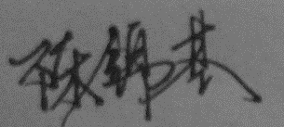

知情同意人：

2020年 7月